**PENJELASAN UAS ALGORITMA 2**

**Nama : ROFI NAFIIS ZAIN**

**NPM : 1214017**

**KELAS : 1A D4TI**

**Class & subclass yang perlu dibuat:**

1. **Counter**
2. **Bee**
3. **SimpleTimer**
4. **Config**

* **MyWorld**

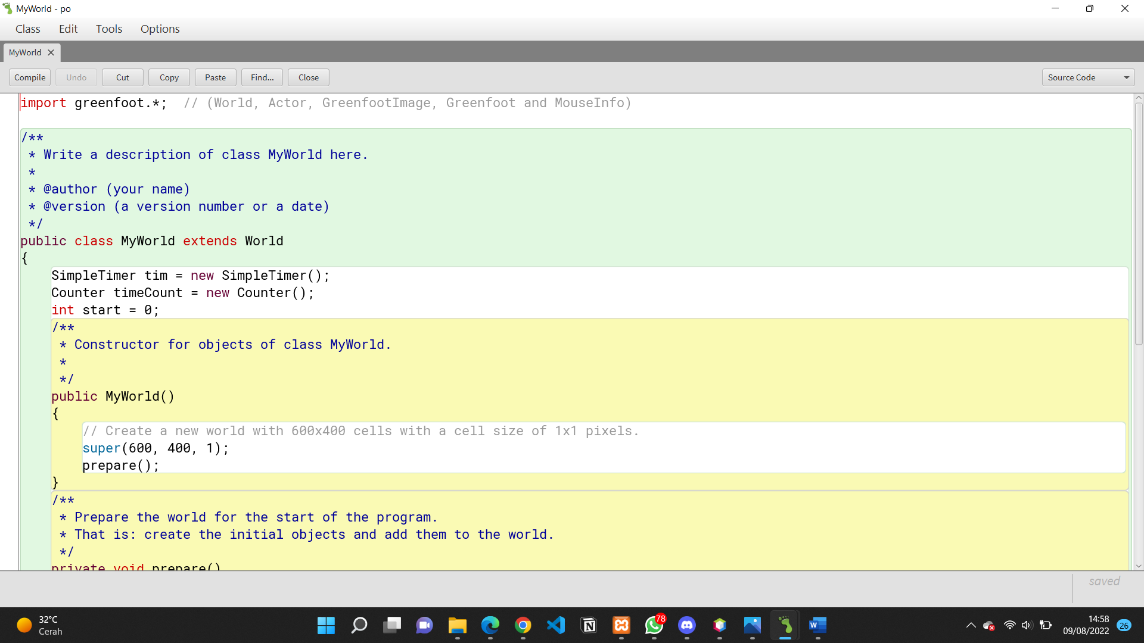

* Pada World MyWorld perlu memanggil class SimpleTimer untuk membuat timer dan counter sebagai wadah untuk timernya nanti
* Int start sebagai inisiasi dimana time akan mulai ketika start dipanggil

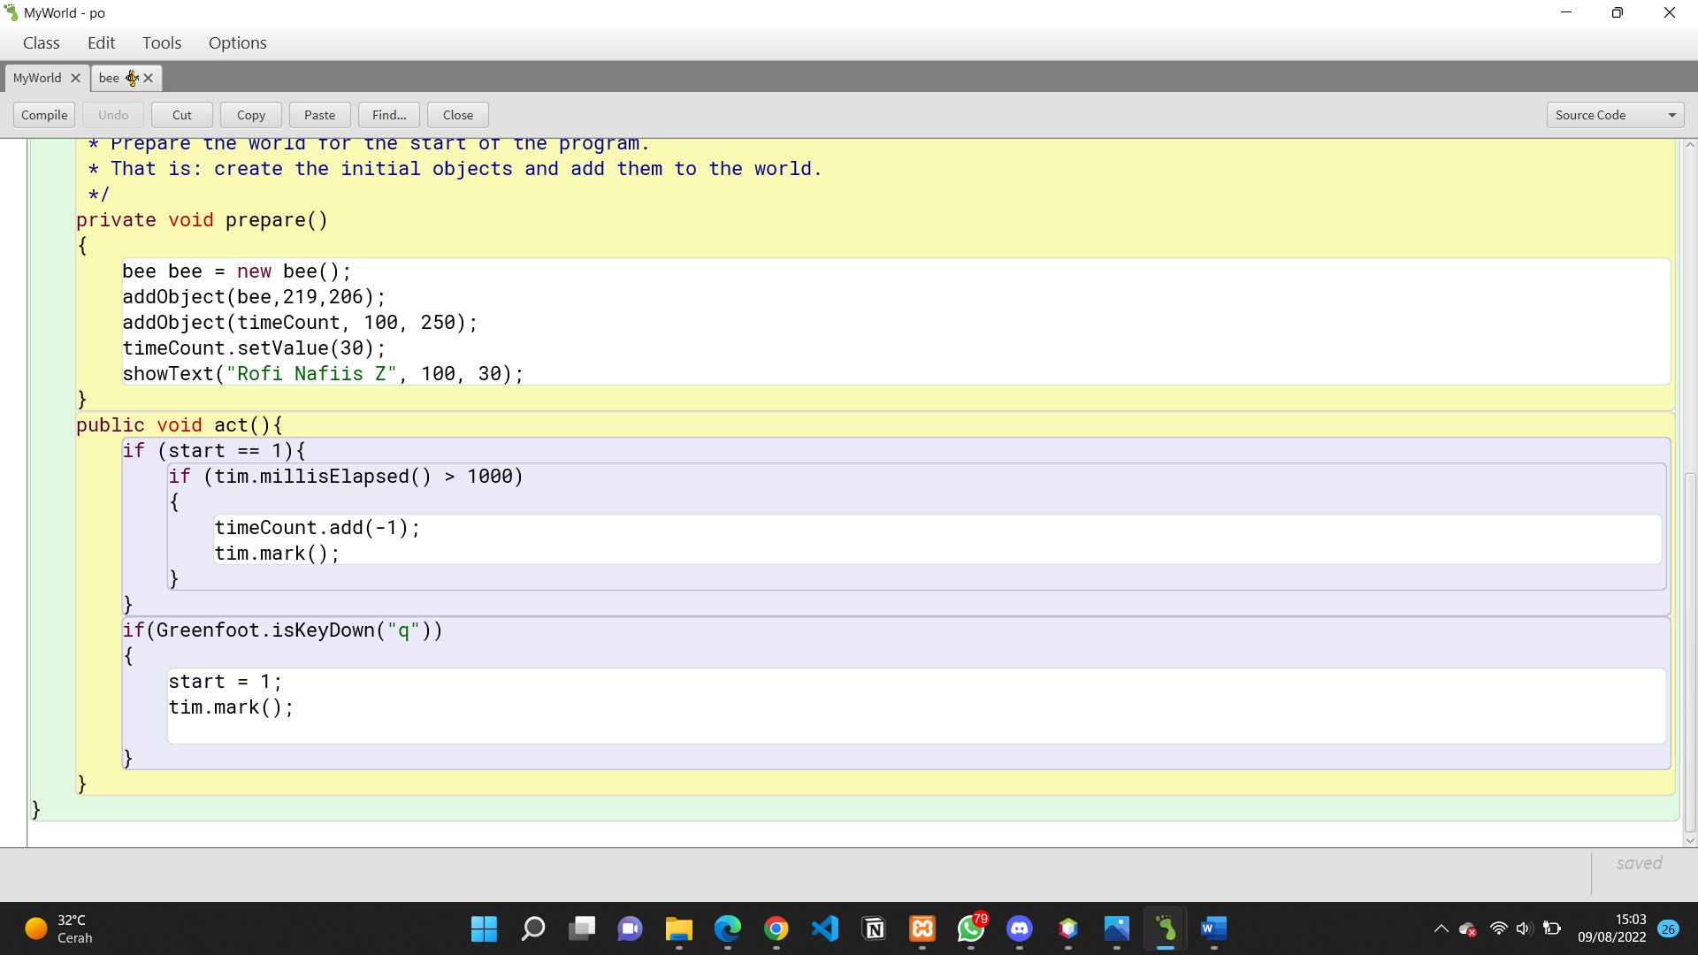

* Kemudian disini untuk menambahkan timer kedalam world menggunakan addobject() agar timer muncul pada world.
* Selanjutnya dalam void act terdapat kondisi dimana jika start == 1 maka timer akan berkurang -1, karena timer di set dengan menggunakan value 30 maka akan jadi menghitung mundur dari 30 – 0
* Kemudian iskeydown (‘q’) berfungsi untuk menjalankan timer jadi ketika q ditekan maka start akan menjadi 1 dan timer akan berjalan
* Class config

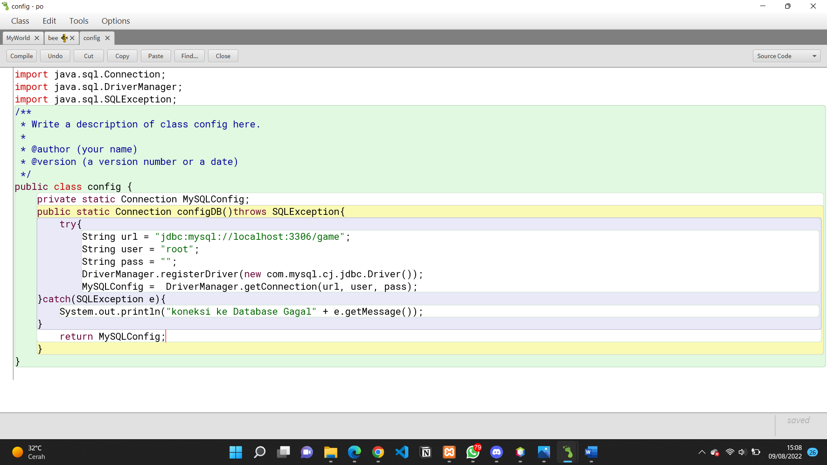

* Kemudian di class config untuk mengkoneksikan greenfoot ke database mySQL kita perlu mengimport library jdbc connector terlebih dahulu.
* Setelah itu mengkoneksikannya menggunakan java.sql library sesuai dengan kebutuhan
* Class bee

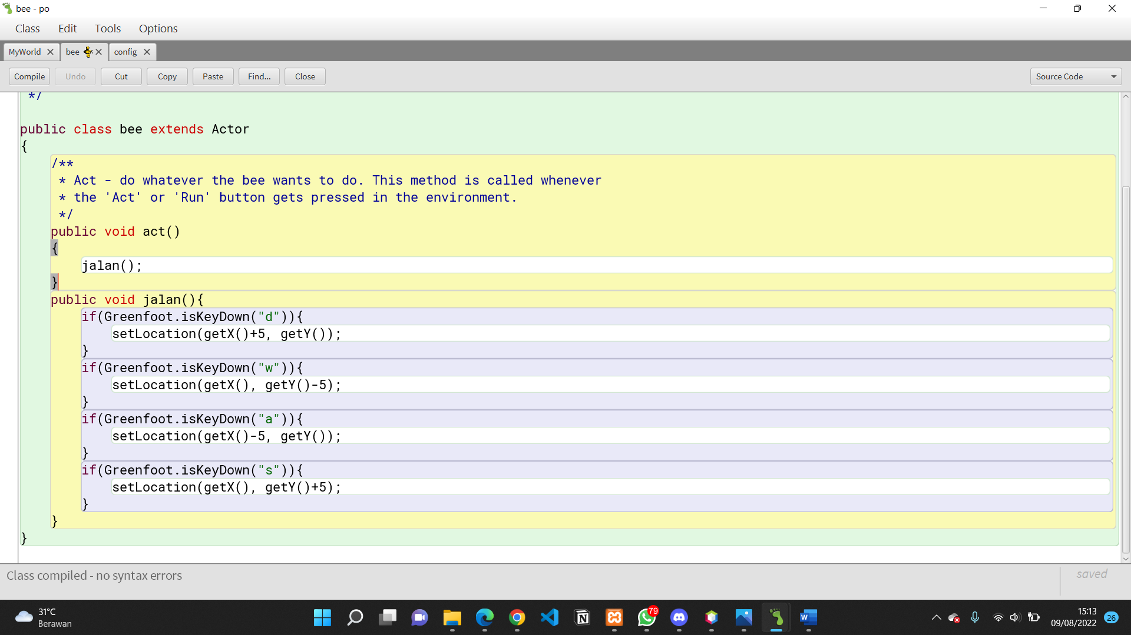

* Kemudian pada class bee fungsi iskeydown berguna untuk menjalankan actor bee berjalan keatas, kiri, kanan , dan bawah